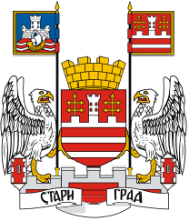

Konkurs za putovanje - ’’Turkultura“

Formular za prijavu

Osnovni podaci o kandidatu:
Ime i prezime
Datum i mesto rođenja
JMBG
Broj lične karte
Prebivalište (adresa iz lične karte)
Kontakt telefoni | Fiksni: | Mob:
E-mail

Aktivnosti kandidata:
Zanimanje
Kompanija
(ukoliko ste zaposleni)
Škola/fakultet
(ukoliko ste učenik/student)
Ostale aktivnosti
(volontiranje,sport,umetnost,hobi...)

Podaci o putovanju:
Broj važećeg biometrijskog pasoša
Datum i mesto izdavanja pasoša
*Svojim potpisom potvrđujem da su podaci navedeni u formularu za prijavu tačni.

Potpis

